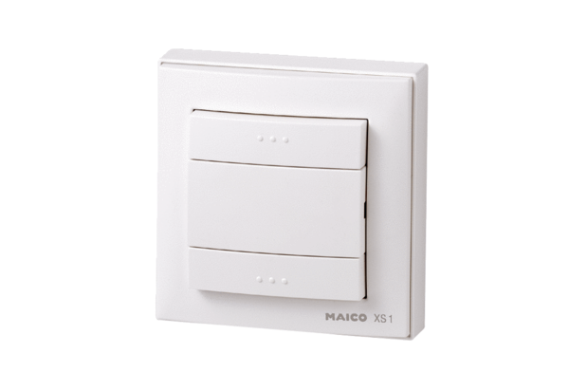Funkschalter XS 1Verpackungseinheit: 1 StückSortiment: C
Artikelnummer: 0157.0344Hersteller: MAICO

